- L'objectif est de résoudre, à la calculatrice, le système de deux équations à deux inconnues suivant :
23

  - Pour chacune des deux équations du système, exprimer y en fonction de x.
….............................................................................….............................................................................
  - À la calculatrice, tracer les deux droites correspondantes.
  - À l'aide de la fonction TRACE ou PLOT de votre calculatrice, déterminer les coordonnées du point d'intersection de ces deux droites.
….............................................................................
  - Conclure.
….............................................................................
- Même consigne
  - Déterminer le couple solution du système suivant :

….............................................................................
  - En utilisant le solveur de système de votre calculatrice, déterminer le couple solution de ce système.
….............................................................................
  - Que constatez-vous ?
….............................................................................
- L'objectif est de résoudre, avec une traceur-grapheur, le système de deux équations à deux inconnues suivant :
  - Avec GeoGebra ou un traceur-grapheur, tracer les deux droites correspondantes.
  - À l'aide de l'outil « intersection », déterminer les coordonnées du point d'intersection de ces deux droites.
….............................................................................
  - Conclure.
….............................................................................….............................................................................
- Des cas particuliers avec un grapheur
  - Avec GeoGebra ou un traceur-grapheur, tracer les deux droites correspondantes au système de deux équations à deux inconnues suivant :

Que constatez-vous ?
….............................................................................
Que pouvez-vous dire de l'ensemble des solutions de ce système ?
….............................................................................
  - Avec GeoGebra ou un traceur-grapheur, résoudre le système de deux équations à deux inconnues suivant :

Que constatez-vous ?
….............................................................................
Que pouvez-vous dire de l'ensemble des solutions de ce système ?
….............................................................................
- L'objectif est de résoudre, avec le tableur Calc, le système de deux équations à deux inconnues suivant :.
Ouvrir le fichier cah-valide-manuel_accomp_LPA2s6_5_ods_a.ods
  - À quoi sert la formule saisie en D8 ? en D9 ?
….............................................................................
….............................................................................
  - Depuis le menu « outils », lancer « solveur ». quelles sont les cellules que le logiciel va modifier ?
….............................................................................
  - Cliquer sur « résoudre ». Relever le couple solution du système.
….............................................................................
  - En modifiant la feuille de calcul, résoudre le système de deux équations à deux inconnues suivant :.
…..........................................................................
- Lors de la journée du 27 octobre, le parc d'attractions a fait 4 868 entrées payantes.
La recette au guichet était de 111 338 €.
L'entrée coûte 23,50 € pour les adultes et 21 € pour les enfants.
Le directeur souhaiterait savoir parmi les personnes qui ont profité du parc ce jour-là combien il y avait d'enfants et d'adultes.
Ouvrir le fichier cah-valide-manuel_accomp_LPA2s6_6_ods_a.ods
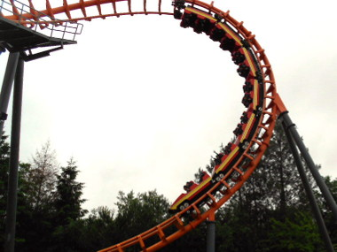
  - Expliquer la formule « =4868-A2 » saisie en B2.
24

….............................................................................
  - Expliquer la formule « =A2+100 » saisie en A3.
….............................................................................
  - Quelle formule doit-on saisir pour calculer la recette dans la cellule C2 ?
….............................................................................
  - Expliquer la formule saisie en D2 « =SI(C2=111338;VRAI;FAUX) »
….............................................................................….............................................................................
  - En étendant les cellules du tableau, donner un encadrement d'amplitude 100 du nombre d'enfants.
….............................................................................
  - En modifiant le tableau, donner un encadrement d'amplitude 10 du nombre d'enfants.
….............................................................................
  - En modifiant le tableau, déterminer le nombre d'enfants et d'adultes qui ont profité du parc ce jour-là.
….............................................................................
................................................................................….............................................................................….............................................................................
- D'après un sujet d'examen
Une société de location de motos et de voitures dispose au total de 242 véhicules. Au cours de l’année 2014, les pneus de tous les véhicules ont été changés (à l’exception des roues de secours).
La société a pour cela dû faire l’achat de 856 pneus.
Vous devez déterminer le nombre de motos et le nombre de voitures constituant le parc de la société.
  - Reproduire le tableur ci dessous.
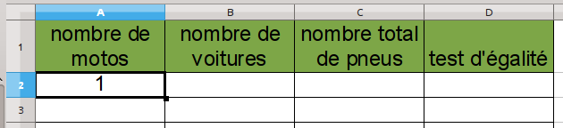
  - Quelle formule allez-vous saisir en B2 ?
….............................................................................
  - Quelle formule allez-vous saisir en C2 ?
….............................................................................
  - Quelle formule allez-vous saisir en D2 ?
….............................................................................
  - Quelle formule allez- vous saisir en A3 ?
….............................................................................
  - En étendant les cellules du tableau, déterminer le nombre de motos et le nombre de voitures constituant le parc de la société.
….............................................................................….............................................................................….............................................................................….............................................................................



